المملكة العربية السعودية  **اختبار احياء 2-3 ( اختبار نهائي عملي) الفصل الدراسي الثالث**

إدارة التعليم بالمنطقة الشرقية

متوسطة وثانوية سلوى والمحدار أسم الطالبة : ................................................................

ـــــــــــــــــــــــــــــــــــــــــــــــــــــــــــــــــــــــــــــــــــــــــــــــــــــــــــــــــــــــــــــــــــــــــــــــــــــــــــــــــــــــــــــــــــــــــــــــــــــــــــــــــــــــــ

**السؤال الأول : اختاري الإجابة الصحيحة فيما يأتي :**

|  |  |
| --- | --- |
| ما التركيب الذي يصنع البروتينات التي تستخدمها الخلية :     1. المادة الكروماتينية 2. -النوية . 3. -الرايبوسومات 4. -الثقوب النووية | 2- ماهي العملية الظاهرة في الصورة ؟     1. ظاهرة العبور 2. ظاهرة التصالب 3. ظاهرة التشابك 4. ظاهرة التبادل |
| 3-البروزات التي تخرج من التركيب تسمى:   1. أسواط 2. شعيرات 3. اهداب 4. الخملات المعوية | 4- مالذي يمثله الشكل أدناه ؟  RNA-1  2-القاعدة  3-النيوكليوتيد  4-الفوسفات |
| 5- ما العملية التي لا تحدث في العضية :   1. حلقة كربس 2. تحول البيروفيت الى أسيل 3. سلسلة نقل الالكترون 4. التحلل السكري | 6 -ماالتركيب الظاهر في الصورة ؟   1. البلاستيدات الخضراء 2. النموذج الفسيفسائي 3. البروتينات 4. الأنزيمات |
| 7- ما العملية في منطقة B:   1. الطور البيني 2. الانقسام المتساوي 3. انقسام السيتوبلازم 4. الأيض | 8- أي الحروف يشير إلى خلايا الأنيميا المنجيلية ؟     1. A 2. B 3. AوB 4. لاشيء |
| 9- أي الاختلالات الوراثية الاتية لاينطبق علية نمط الوراثية المبين في مخطط السلالة :   1. صورة تحتوي على الأصفر, التصميم     تم إنشاء الوصف تلقائياًالتليف الكيسي 2. المهاق 3. مرض تاي -ساكس 4. مرض هنتنجتون | 10-(من الشكل السابق) ما عدد الذكور و الاناث المصابين في مخطط السلالة:   * 1. 1 ذكر , 2 أنثي   2. 2 ذكر , 1 أنثي   3. 1 ذكر , 1 أنثي   4. 2 ذكر , 2 أنثي |

السؤال الثاني/ أجيبي عن الأسئلة التالية كماهو مطلوب :

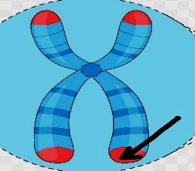

1-ماهو الجزء المشار له بالسهم ؟................................................

ماأهمية هذا الجزء ؟

......................................................................................

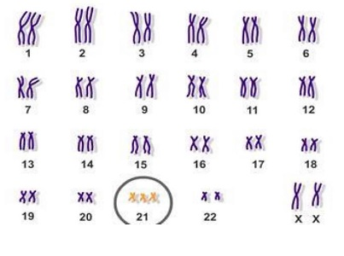

2- ماالإختلال الذي يظهر في الصورة ؟

...........................................................

ماسبب حدوث هذا الإختلال ؟

........................................................................

3- قارني بين أنواع الحمض النووي RNA من حيث الإسم :

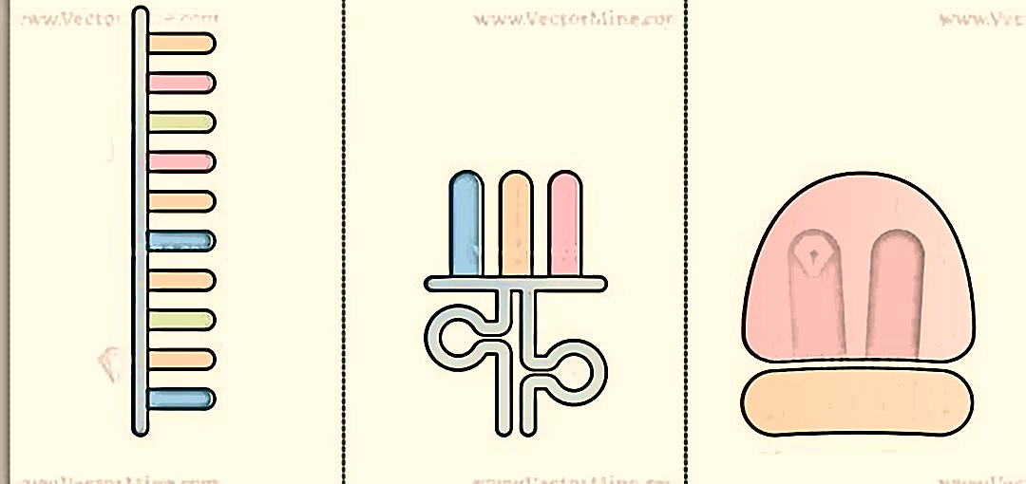

.............................................. .............................................. ...................................................

4- استخدمي مربع بانيت لمعرفة الطرز الجينية لفصائل الدم في حالة كان :

فصيلة دم الأب (A) وفصيلة دم الأم (B) وأبنائهم أحدهما (A) والأخر (O) .

الحل :

|  |  |  |
| --- | --- | --- |
|  |  |  |
|  |  |  |
|  |  |  |

الطراز الجيني للأب :/..................

الطراز الجيني للأم :/.....................

**انتهت الأسئلة**

|  |  |  |
| --- | --- | --- |
| المملكة العربية السعودية  وزارة التعليم  الإدارة العامة للتعليم .............................  مدرسة ............................ | شعار-الوزارة-ابيض-واسود | اختبار عملي لمقرر أحياء 2-3  زمن الاختبار: 50 دقيقة  الفصل الدراسي الثالث  للعام الدراسي .................. |

|  |  |  |  |  |  |
| --- | --- | --- | --- | --- | --- |
| اسم الطالبة |  | رقم الجلوس |  | الشعبة |  |

|  |  |  |  |
| --- | --- | --- | --- |
| اجيبي على الأسئلة التالية على حسب الشكل المجاور لها. |  | 10 | درجات فقط |

|  |  |  |  |
| --- | --- | --- | --- |
| 1 | ماذا ترمز الإشارات المرورية في الرسم المجاور؟ | |  |
| A | مراحل دورة الخلية |
| B | نقاط السيطرة |
| C | الانقسام المتساوي |

|  |  |  |  |
| --- | --- | --- | --- |
| 2 | ما حجم الخلية الظاهره في الصورة؟ | |  |
| A | 4 |
| B | 8 |
| C | 64 |

|  |  |  |  |
| --- | --- | --- | --- |
| 3 | ماذا يظهر في الرسم التوضيحي؟ | |  |
| A | طريقة تكون الخلايا العصبية |
| B | وظيفة الخلايا العضلية |
| C | مفهوم الخلايا الجذعية |

|  |  |  |  |
| --- | --- | --- | --- |
| 4 | ما هو اسم الجزيء الكيميائي في الصورة؟ | |  |
| A | FATH2 |
| B | ATP |
| C | NADPH |

|  |  |  |  |
| --- | --- | --- | --- |
| 5 | ما هو التركيب الذي يظهر في الصورة؟ | |  |
| A | البلاستيدات الخضراء |
| B | الغشاء البلازمي |
| C | البروتينات |

**يتبع**

**-الورقة الأولى من أربع أوراق-**

|  |  |  |  |
| --- | --- | --- | --- |
| 6 | ما هي العملية الظاهر في الصورة؟ | |  |
| A | العبور |
| B | التصالب |
| C | التشابك |

|  |  |  |  |
| --- | --- | --- | --- |
| 7 | ماذا يشير له الحرف B في الدهون المفسفرة؟ | | **B**  **A** |
| A | رأس قطبي |
| B | ذيل قطبي |
| C | ذيل غير قطبي |

|  |  |  |  |
| --- | --- | --- | --- |
| 8 | أي الحروف يشير إلى الثقوب النووية؟ | |  |
| A | A |
| B | B |
| C | C |

|  |  |  |  |
| --- | --- | --- | --- |
| 9 | ماذا يشير له الحرف A في رسم البلاستيدات؟ | |  |
| A | الحيز بين الغشائين |
| B | الثايلاكويد |
| C | الحشوة |

|  |  |  |  |
| --- | --- | --- | --- |
| 10 | أي اطوار الانقسام المتساوي يظهر في الرسم؟ | |  |
| A | التمهيدي |
| B | الاستوائي |
| C | الانقصالي |

|  |  |  |  |
| --- | --- | --- | --- |
| 11 | أي اطوار الانقسام المنصف يظهر في الرسم؟ | |  |
| A | الاستوائي الأول |
| B | الانفصالي الأول |
| C | الانفصالي الثاني |

**يتبع**

**-الورقة الثانية من أربع أوراق-**

|  |  |  |  |
| --- | --- | --- | --- |
| 12 | أي اطوار الانقسام المنصف يظهر في الرسم؟ | |  |
| A | الاستوائي الأول |
| B | الانفصالي الأول |
| C | الانفصالي الثاني |

|  |  |  |  |
| --- | --- | --- | --- |
| 13 | ماذا يظهر في الصور المجاورة؟ | |  |
| A | خلايا طبيعية |
| B | خلايا الغدد |
| C | خلايا سرطانية |

|  |  |  |  |
| --- | --- | --- | --- |
| 14 | أي الحروف يشير إلى خلايا الانيميا المنجلية؟ | |  |
| A | A |
| B | B |
| C | A وB |

|  |  |  |  |
| --- | --- | --- | --- |
| 15 | ماذا يظهر في الشكل التالي: | |  |
| A | مخطط الكروموسومات لذكر طبيعي |
| B | مخطط الكروموسومات لمتلازمة داون |
| C | مخطط الكروموسومات لأنثى طبيعي |

|  |  |  |  |
| --- | --- | --- | --- |
| 16 | ما هو الجزيء الظاهر في الرسم؟ | |  |
| A | جزيء DNA |
| B | جزيء نيوكليوتيد |
| C | جزيء RNA |

|  |  |  |  |
| --- | --- | --- | --- |
| 17 | ما هو المتلازمة الوراثية الظاهر في الشكل: | | 721 Karyotype Images, Stock Photos & Vectors | Shutterstock |
| A | متلازمة داون |
| B | متلازمة تيرنر |
| C | متلازمة كلينفلتر |

**يتبع**

**-الورقة الثالثة من أربع أوراق-**

|  |  |  |  |
| --- | --- | --- | --- |
| 18 | إلى أي اختلال وراثي يظهر في مخطط السلالة؟ | |  |
| A | المهاق |
| B | تاي-ساكس |
| C | هنتنجتون |

|  |  |  |  |
| --- | --- | --- | --- |
| 19 | نوع الطفرة التي حدثت لسلسلة الـ DNA الظاهر في الصورة إذا كان الشريط المتمم له هو التالي: 3ATCTTGATCTT5 | |  |
| A | إضافة |
| B | حذف |
| C | استبدال |

**-الورقة الرابعة من أربع أوراق-**

**انتهت الأسئلة**

معلم المادة:

المملكة العربية السعودية اختبار احياء 2-3 ( اختبار نهائي عملي)

إدارة تعليم خيبر

ثانوية لبابة بنت عبدالله ابن عباس أسم الطالبة : ................................................................

ـــــــــــــــــــــــــــــــــــــــــــــــــــــــــــــــــــــــــــــــــــــــــــــــــــــــــــــــــــــــــــــــــــــــــــــــــــــــــــــــــــــــــــــــــــــــــــــــــــــــــــــــــــــــــ

_ اختاري الأجوبة الصحيحة :

|  |  |
| --- | --- |
| 1. ما التركيب الذي يصنع البروتينات التي تستخدمها الخلية : 2. المادة الكروماتينية . 3. النوية . 4. الرايبوسومات 5. الثقوب النووية | صورة تحتوي على فن  تم إنشاء الوصف تلقائياً بثقة منخفضة2 - أين تنتج الرايبوسومات:  A- النوية  B- المادة الكروماتينية  C- الثقب النووي  D- الشبكة الأندوبلازمية |
| 3 – البروزات التي تخرج من التركيب تسمى:  A- اسواط  B- اهداب  C- الخملات المعوية  D- الأنابيب الدقيقة | 4- ما العضية التي يوضحها الشكل :  A- جهاز جولجي  B- النواة  C- الميتوكندريون  D- الشبكة الأندوبلازمية |
| 5- ما العملية التي تحدث في العضية :  A- التحلل السكري  B- حلقة كربس  C- تحول البيروفيت الى أسيل  D- سلسلة نقل الالكترون | 6- ما المرحلة التي تحدث في المنطقة A :  A- الطور التمهيدي  B- المرحلة S  C- مرحلة G1  D- مرحلة G2 |
| 7- ما العملية في منطقة B:   1. الطور البيني 2. الانقسام المتساوي 3. انقسام السيتوبلازم 4. الأيض | 8-أي المراحل الانقسام المتساوي تظهر في الشكل :  A- الطور الانفصالي  B- الطور الاستوائي  C- الطور البيني  D- الطور النهائي |
| 9- أي الاختلالات الوراثية الاتية لاينطبق علية نمط الوراثية المبين في مخطط السلالة :  صورة تحتوي على الأصفر, التصميم  تم إنشاء الوصف تلقائياًA- التليف الكيسي  B- المهاق  C- مرض تاي -ساكس  D- مرض هنتنجتون |  |
| 10-(من الشكل السابق) ما عدد الذكور و الاناث المصابين في مخطط السلالة:  A- 1 ذكر , 2 أنثي  B- 2 ذكر , 1 أنثي  C- 1 ذكر , 1 أنثي  D- 2 ذكر , 2 أنثي |